
レムナントの道

サタンは、今、この時間、レムナントを無差別攻撃しています。罪に定め、罪悪感、不信仰、にくしみ、ねたみ、しっと、このような考えと心を武器にして、攻撃してきています。問題と事件、困難ですっかり気がぬけるようにさせて、とくに神様がプレゼントでくださった祝福(聖霊の内住、聖霊の導き、祈りの答え、暗やみを縛る、天使の守り、天国の国籍、世界福音化の主役)を根こそぎゆらします。
みなさん、サタンの攻撃に絶対にだまされないでください。聖書の中のレムナント七人のようにです。
ヨセフは、お母さんが弟を産んで死にました。福音を知らない兄たちは、ヨセフを困らせて、奴隷に売ってしまうことさえしました。
モーセ、サムエル、ダビデ、エリシャ、イザヤ、パウロとテモテも、やはり数多くの問題の中で迫害されて、苦しめられました。
しかし、レムナント七人は、神様の約束をにぎりました。彼らは、問題と事件、困難の中で、聖霊の導きを受けながら神様に栄光をささげました。それで、サタンのどんな攻撃にもがっかりして、あきらめることはなかったのです。
レムナントのみなさん、神様はレムナント七人を導かれたように、私たちを導いてくださると約束されました。その約束をにぎって、黙々と聖霊の導きを受けながら進みましょう。
今でも神様は、私たちが力を出して行けるように、火の柱、雲の柱でともにおられます。

月曜日
8


きょうのみことば

エペソ6:10～20

しかし、聖霊があなた
がたの上に臨まれるとき、
あなたがたは力を受け
ます。そして、
エルサレム、ユダヤと
サマリヤの全土、
および地の果てにまで、
わたしの証人となり
ます。(8)



多くの人がイエス様を知らずにいろいろな問題で苦しんでいます。このような時代に私をレムナントとして呼んでくださってありがとうございます。今日もすべての困難を信仰でとびこえることができるように、力をあたえて導いてください。イエスさまのお名前によってお祈りします。アーメン
❁定刻祈りの点検：昼12時□―教会のために祈りましょう。夜9時―RUTCのために祈りましょう

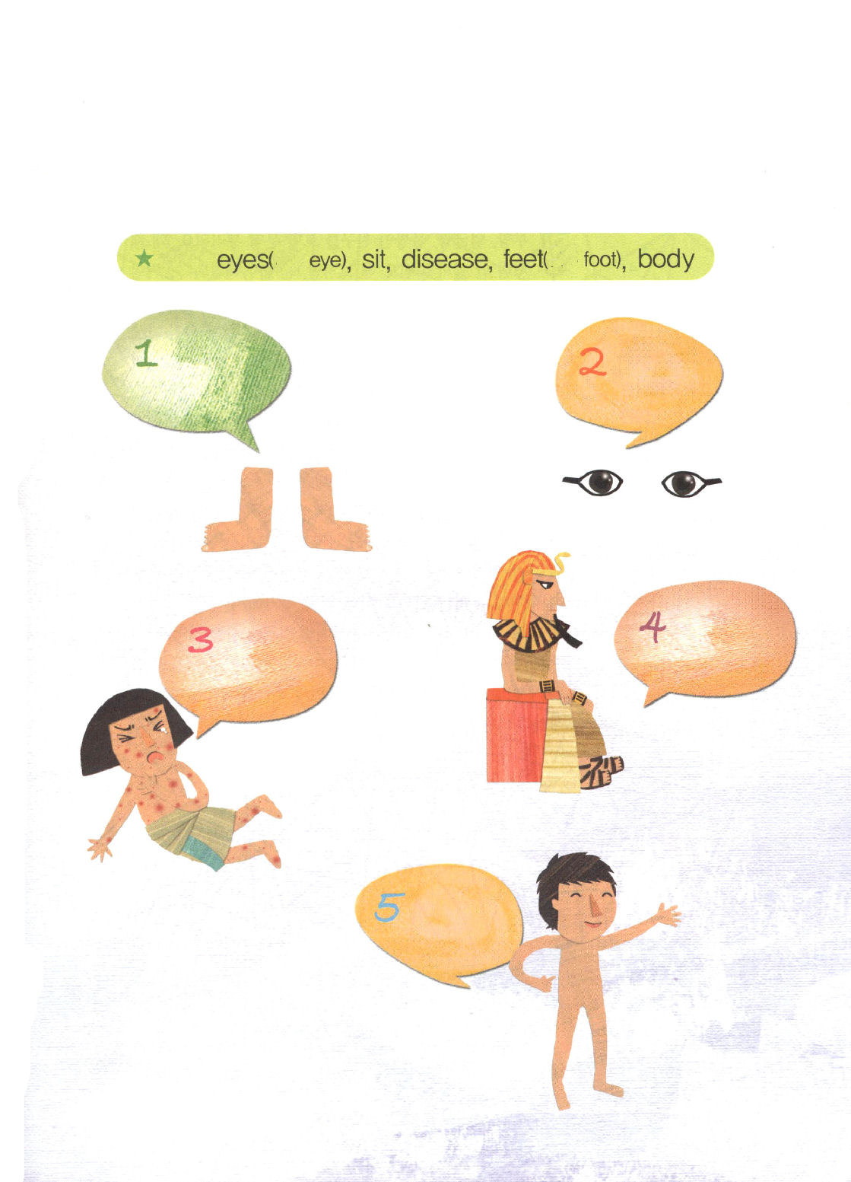

レムナントのみなさん、モーセについてのお話を知っていますか。それについて

の
英語で見てみましょう。下の例に書かれた単語を見て、絵のよこにあるふきだし
に単語を書いてみてください。

例 ひとつ ひとつ

ヒント：eye（目）、sit（すわる)、disease(病気）、feet、foot（足）、body（からだ）

ただキリストの中で

勉強ができる、顔がかわいい、スタイルがすばらしい、そんな友だちを見たら、とてもうらやましいでしょう。なぜ、自分はそうではないのかと悩んだりもしますが、問題が解決されるどころか、次々とわき出てくるように思えて、死にたいという思いになる時があるでしょう。
そのような考えは、サタンがあたえる考え(不信仰)です。絶対にだまされないでください。神様は、勉強が最高によくできて、顔がとてもかわいくて、背が高くてスマートな子どもをレムナントに呼ばれたのではありません。
神様は、レムナントがキリストの中にある恵みで強くなることを望んでおられます。キリストの中で、すべての問題の答えを見つけて、最高のレベルに育つことを望んでおられます。
レムナントとして呼ばれた私たちは、霊的兵士、霊的選手、霊的農夫です。兵士が戦場で戦うように、私たちはサタンとの戦争に出て行って、霊的戦いをします。競技のルールに合うように勝負する選手のように、私たちは最善をつくして霊的競技に臨みます。一年中、汗をぶるぶるかきながら農作業をする農夫のように、霊的農作業をします。
神様は私たちに約束してくださいました。苦労した農夫が、穀物を先に受けるのにふさわしいように、私たちにまず最初に祝福をくださいます。それで、私たちはただ福音だけをにぎればよいのです。

火曜日
9

きょうのみことば

Ⅱテモテ2：1～7

そこで、わが子よ。
キリスト・イエスにある
恵みによって強くなり
なさい。多くの証人の
前で私から聞いたことを、
他の人にも教える力の
ある忠実な人たちに
ゆだねなさい。 (1～2)

神様、キリストの中にある恵みによって強くなることができるように信仰をあたえてくださってありがとうございます。今日も聖霊に満たされて、知恵をあたえてくださり、福音と伝道と勉強の中で、感謝を味わわせてください。イエスさまのお名前によってお祈りします。アーメン
❁定刻祈りの点検：昼12時□―教会のために祈りましょう。夜9時―RUTCのために祈りましょう

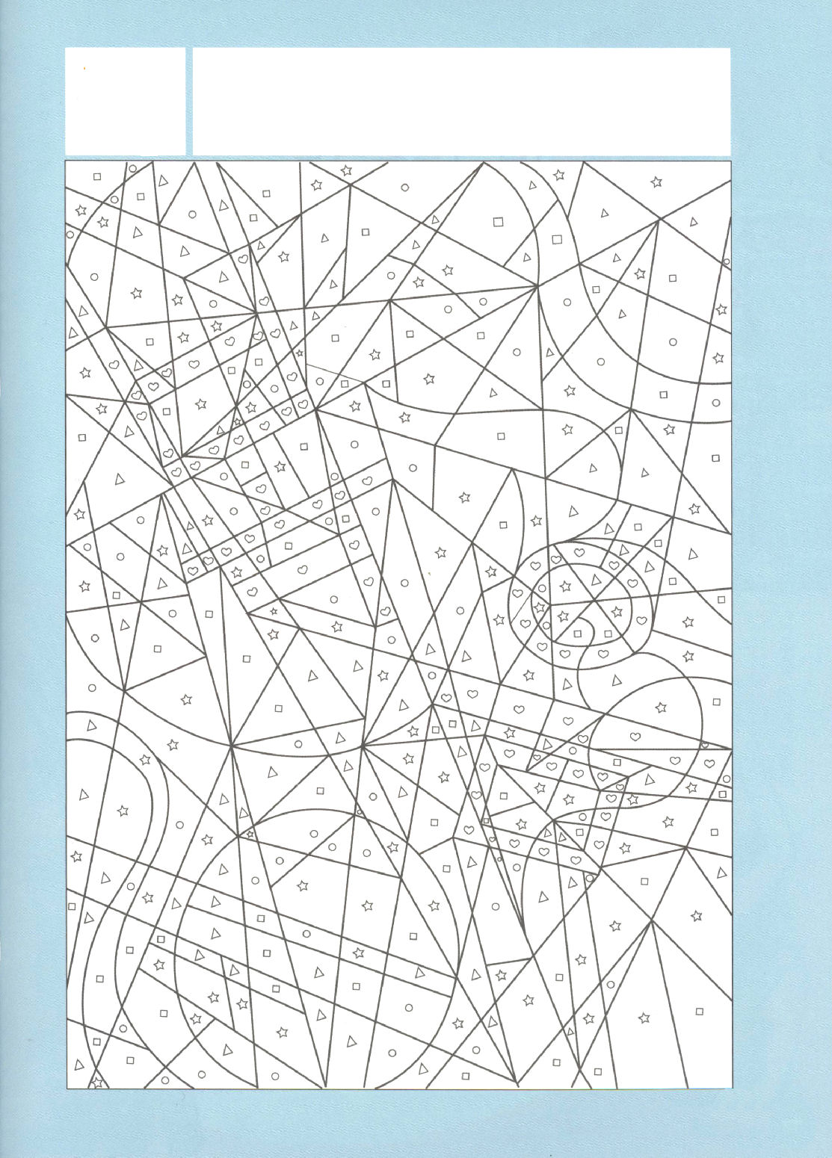
ハングル
文字
下の絵の ♡ をぬりつぶすと、ハングルの文字が出てきます。
「福音」ということばです。おぼえてね

福音を持った文化人

文化人とは、他の人がついてくることができないほど、最高の実力をそろえた人のことを言います。それで、多くの人が専門家になるために熱心に訓練して、練習して、勉強します。
しかし、とにかくがんばったら、専門家になるのではありません。そのことを本当に愛さなければなりません。神様がくださったタラントを楽しみながら、喜びで一生、みがきあげればよい結果を得られます。
ところで、文化・スポーツのある一分野に集中するなら、他の人が知らない霊的な困難を経験することがあります。普通の人々が簡単にできることが、不思議に上手にできません。
また、ずっと努力をしているから、一つの機能には最高になれるのですが、反対にその過程を満足することができなくて、自分で気をおとしたり、うつ病を体験したりもします。創意的に作っていかなければならないという負担で、自殺をしたり、堕落する人もいます。
レムナントのみなさん、芸能人・芸術家・スポーツ選手を夢見ていますか。なによりも先に、正確な福音を悟って聖霊に満たされなければなりません。それでこそ、霊的問題に勝つ力を受けることができます。そして、霊的問題に苦しめられる文化・スポーツの人々を手助けする証人になるのです。
水曜日
10

きょうのみことば

ピリピ3：4～9

それどころか、私の主で
あるキリスト・イエスを
知っていることの
すばらしさのゆえに、
いっさいのことを損と
思っています。私は
キリストのために
すべてのものを捨てて、
それらをちりあくたと
思っています。それは、
私には、キリストを得、
(8)

この世の文化の中で福音を持って生きて行くレムナントにならせてくださって感謝します。文化をリードする最高の専門性と聖霊の満たしをくださって、多くの福音を持った文化・スポーツをする人のモデルとなるように導いてください。イエス・キリストのお名前によってお祈りします。アーメン
❁定刻祈りの点検：昼12時□―教会のために祈りましょう。夜9時―RUTCのために祈りましょう



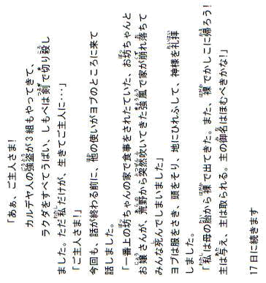

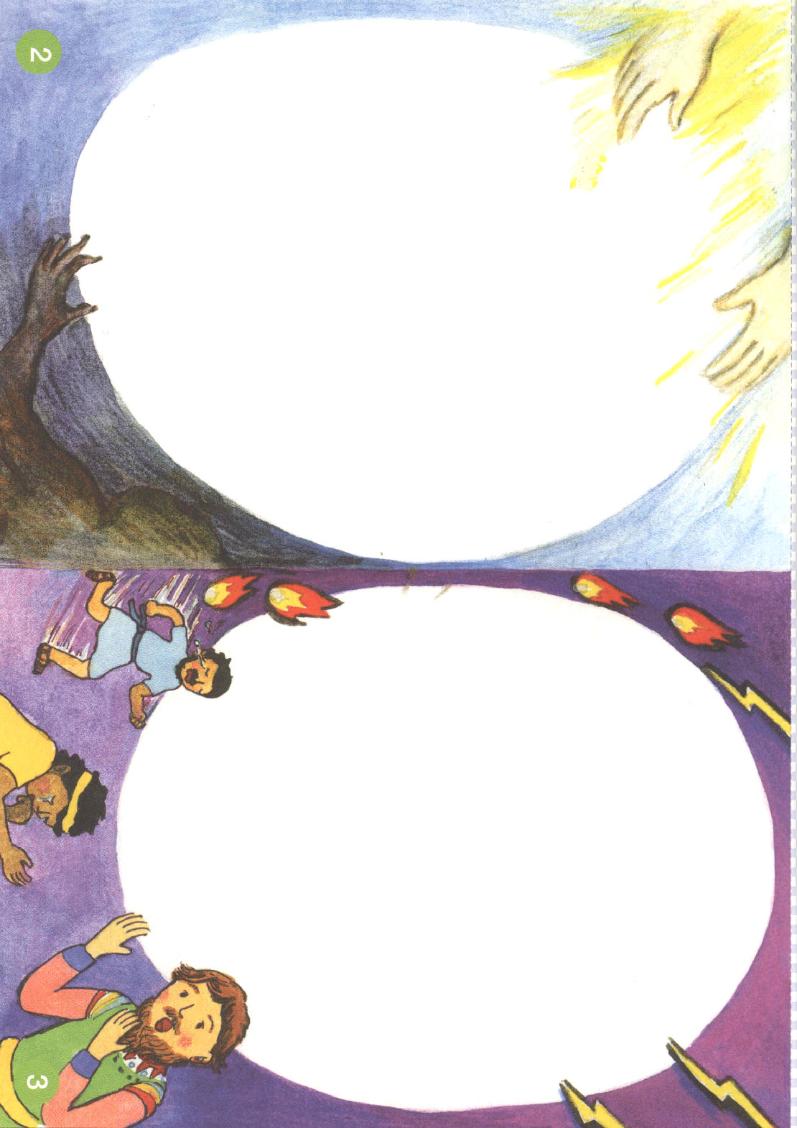
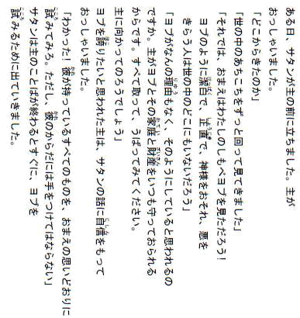

家庭の問題を土台にしましょう

レムナントのみなさん、両親がよくけんかをしますか。おつかいがいやで、弟や妹がきらいでけんかをしませんか。文句だけ言うパパやママと対話したくないでしょうか。
レムナントのすべての問題をイエス様がすでに解決されました。ですから、家庭の問題を見てだまされてはなりません。むしろ問題をよく見れば、学ばなければならない、よい内容を見つけることができます。
さあ、これから家庭の中の大きくても、小さくても問題を不平不満にせずに、福音のなかで祝福にしてみましょう。そのような力がないですか。神様にすべての問題を祝福にできるように霊的な力を求めて祈ればよいのです。
そして、私たちの家庭に問題がこなければならない理由を一度考えてみてください。そうすれば、家族を心に抱いて祈ることができます。
レムナントのみなさん、聖書の中のレムナントは、問題の中でいつも神様の計画を見つけました。それで、問題を祝福の機会にしました。
問題の中には私が悟らなければならない祈りの課題がかならず隠されています。私の祈りの課題が神様の願いと通じるなら、どんな問題があっても挑戦する力が生まれます。みなさん、神様があたえられる霊的な力で問題を祝福の土台にしましょう。

木曜日
11

きょうのみことば

創37:1～11

兄たちは彼をねたんだが、
父はこのことを心に
留めていた。(11)

私の家の問題を見て、祈りの課題をにぎらせてくださる神様に感謝します。問題にだまされないで、信仰で挑戦することができるように霊的な力をください。イエス・キリストの中ですべての問題は成功の土台になることを体験させてください。イエスさまのお名前によってお祈りします。アーメン
❁定刻祈りの点検：昼12時□―教会のために祈りましょう。夜9時―RUTCのために祈りましょう

福音を体験してみましたか

イエス様は天にのぼりながら、初代教会の信徒になにも心配せずに、信仰で祈りながら聖霊様を待ちなさいとおっしゃいました。聖霊の力を受ければ、地のはてまで大胆な証人になるからです。
しかし、初代教会の信徒は、イエス様を信じるという理由で、とても大きな困難を経験しました。火に焼かれて殺されたり、ライオンに食べられて殺されたりもしました。それで、ある人々は、イエス様を信じるのをやめました。しかし、信仰の人々は、ヨブのように最後まで忍耐しながら信仰を守りました。それがまさに福音の力なのです。それで、福音を持った人は大胆であったりします。
レムナントのみなさん、困難と問題に会ったのですか。恐れないでください。福音のために受ける困難、問題、苦しみは、結局、みな祝福になります。ステパノ執事が石に打たれて殉教した問題が、かえって伝道と宣教をリードするアンテオケ教会をたてるきっかけになったようにです。
気をおとさずに、挑戦してみましょう。挑戦するほどの知恵がないですか。ヤコブの手紙1章5節を見れば「あなたがたの中に知恵の欠けた人がいるなら、その人は、だれにでも惜しげなく、とがめることなくお与えになる神に願いなさい。そうすればきっと与えられます」とおっしゃられました。このみことばをにぎって、今日から知恵を求めて祈ってみましょう。

金曜日
12

きょうのみことば

使徒12:1～25

こうしてペテロは牢に
閉じ込められていた。
教会は彼のために、
神に熱心に祈り続けて
いた。(5)

神様、どんな問題の前でも大胆になれるように力をくださって、ありがとうございます。むずかしいことに出会っても、あきらめないで、挑戦して、答えを受けるかしこいレムナントになるように恵みをください。イエス・キリストのお名前によってお祈りします。アーメン
❁定刻祈りの点検：昼12時□―教会のために祈りましょう。夜9時―RUTCのために祈りましょう
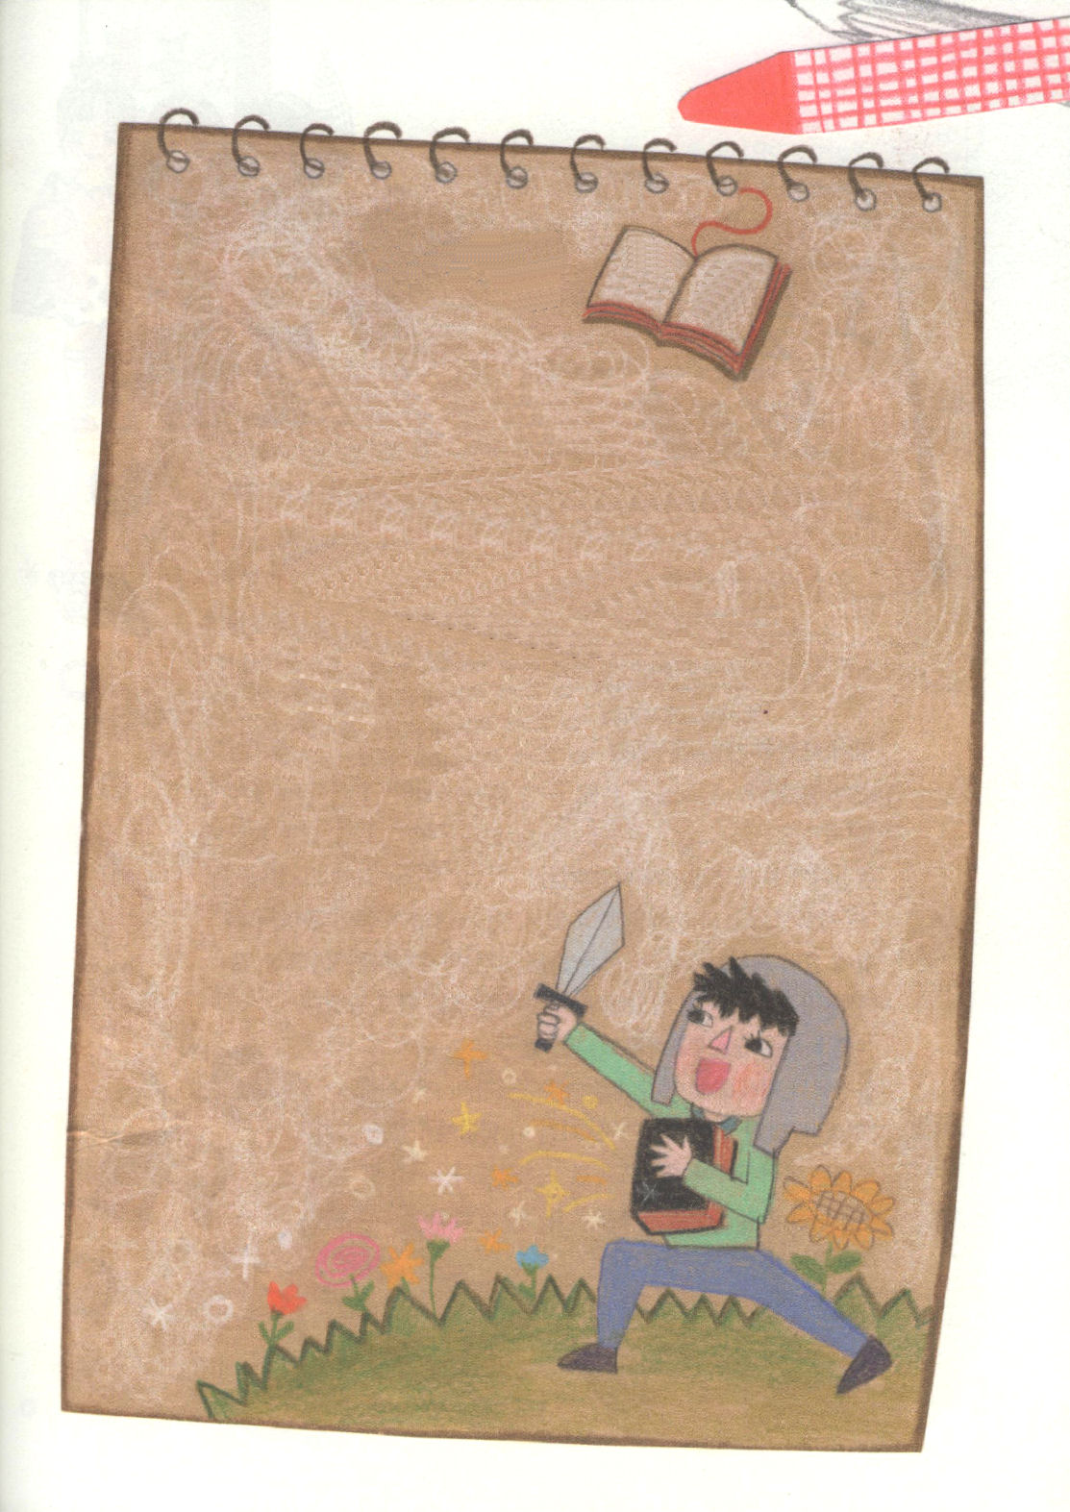

かみさまのみことば

神様のみことばには、すべてがはいっている
神様のみことばをにぎって生きて行きたい
神様のみことばを通して私がなしとげることができることを
みことば通してなしとげたい。
神様のみことばの中で、どんなことにも勝てる
全身の武具をつけて、神様のみことばに従おう
そうすれば、勝利するよ。

文章＿ウ・ソンハ（イエスマウル教会6年）

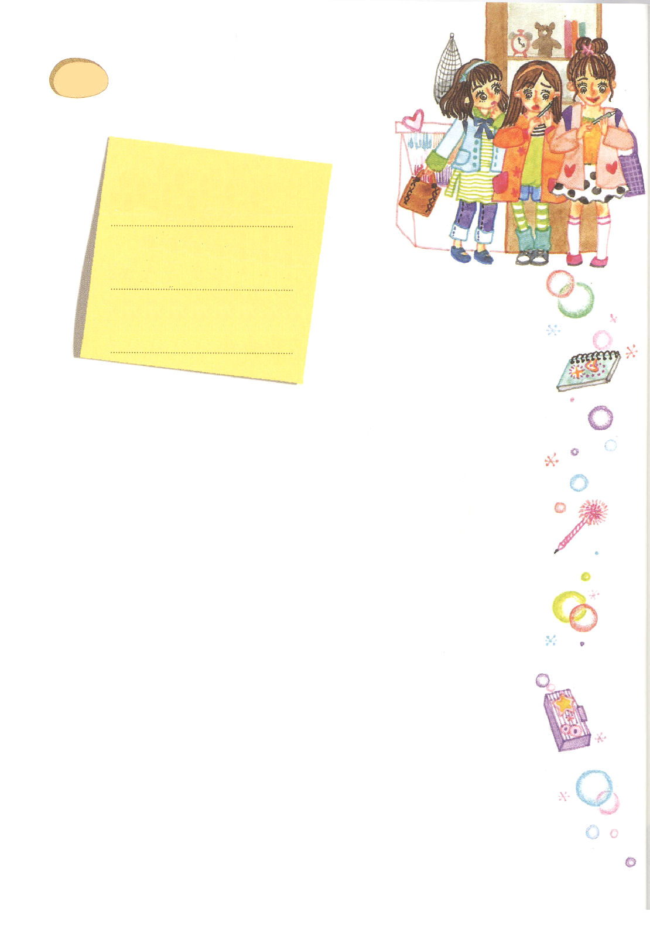


13日（土）

今日の
運勢を
教えて！

英語塾に行ったリオは、同じクラスの友だちが文房具の店の前に
集まっているのを見た。
「なにをしているの」
リオがたずねたら、ヒナが答えた。
「このシャーペン、今日の運勢が見られるの。私は今日は勉強運がないって」
そばに立っていたチエは「わぁ!私は今日、金運があるって。今日、
ママにおこずかいをもらったけど、これがそうなんだ!」と言った。
「変だなぁ。チエは教会に通っているのに･･･」
リオは、チエを見ながら首をかしげた。
「チエ、はやく英語の塾に行こう。時間になっちゃうよ」
チエは、残念そうに、塾に足の方向を変えた。
リオは、しばらくして用心深くたずねた。
「チエ、あなた神様の子どもでしょう」
「当然、神様の子どもよ。急に、そんなことをどうしてたずねるの」

❁定刻祈りの点検：
昼12時□
―教会のために祈りましょう。
夜9時□
―RUTCのために祈りましょう

「さっき、今日の運勢を見ながら、あたったと喜んでいたから･･･」
「あぁ、それはおもしろいから言っているの。それが、神様の子どもと
なんの関係があるの！」
「チエ、神様の子どもは、すでに運命から解放されたの。神様は
私たちを子どもとされたでしょう。その事実を信じて祈れば、神様が
いちばん良いことに導いてくださる。それをあなたが忘れているようだから･･･」
チエの顔が、突然、赤くなったり、青くなったりした。
リオは、自分がなにか間違ったことをしたかと思って、そわそわした。
しばらく、言葉なしに歩いていたチエは、塾の前に到着して、いよいよ口を開いた。
「リオ、はじめにあなたがそんなことを言うから、気分が悪かったけれど
じっくり考えてみたら、あなたの話が正しいみたい。私が今日の運勢に
少しの間だまされたみたい。忠告ありがとう」
リオは、その時、はじめて安心しながら話した。
「友だち同士だから、当然でしょう」
「うん。はやく行こう。授業におくれるわ」
「そうね!」
リオは、チエと腕組みをして、いっしょに走り出した。

